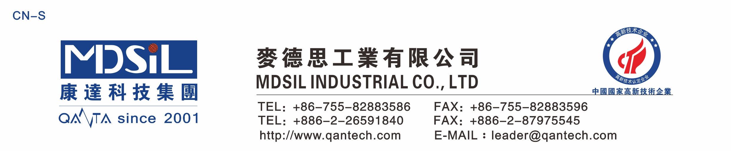胶 辊 胶
基本型号：MD17XX系列
产品描述：MD17xx系列是一款专门用于制备胶辊的固态混炼胶，产品收缩率低、回弹高、耐温好。产品符合ROHS认证 。

产品特性：
★ 耐高低温冲击快速硫化
★ 极低的气味;硫化过程中释放物对人体无害
★ 与多种底材粘接无需使用底漆
★ 优异的耐热性，耐臭氧性和抗化学侵蚀性
★ 单组份系统使用简单方便

主要应用：
打印机胶辊等。

典型物性表：
项 目 | 要 求
项 目 | MD1730 | MD1740 | MD1750 | MD1770
外观 | 乳白色固体，无明显机械杂质
密度，g/cm³ | 1.3±0.05 | 1.35±0.05 | 1.35±0.05 | 1.4±0.05
硬度（邵尔A型），Shore A | 30±3 | 40±3 | 50±3 | 70±3
拉伸强度，MPa ≥ | 4.5 | 5 | 5 | 4.5
伸长率，％ ≥ | 450 | 350 | 250 | 150
撕裂强度，kN/m ≥ | 10 | 10 | 12 | 10
收缩率，％ | 3.0～3.6 | 2.9～3.5 | 2.8～3.4 | 2.7～3.3
可塑性 | 180±30 | 200±30 | 220±30 | 280±30

硫化条件： C-15（1.3%）, 170℃×10min。二次硫化 200℃×4h

操作条件：使用时戴上防护眼镜和防护手套

存储条件：低温干燥,远离明火,避免阳光直射。

